Муниципальное бюджетное дошкольное образовательное учреждение

«Детский сад «Сказка»

**Организация экологичной коммуникации специалистов ДОУ с родителями группы компенсирующей направленности в режиме онлайн.**

**на тему:** «Формирование пространственных представлений у детей среднего дошкольного возраста с ОВЗ по средствам использования игровых упражнений»

**Разработали и реализовали:**

Педагог-психолог Окорокова И.Н.,

Учитель-логопед Пестерева Г.И.,

Учитель-логопед Холдина Н.О.

рп. Кольцово

год 2023

**Организация экологичной коммуникации специалистов ДОУ с родителями группы компенсирующей направленности в режиме онлайн.**

**Тема родительского собрания**: «Формирование пространственных представлений у детей среднего дошкольного возраста с ОВЗ по средствам использования игровых упражнений»

(Тема родительского собрания определена ситуативно)

**Цель:** создание условий для обеспечения эффективности и результативности взаимодействия специалистов ДОУ с семьями воспитанников, формирование воспитательно-образовательных компетенций у родителей.

**Задачи:**

1. Повысить информированность родителей через организацию виртуального взаимодействия с родителями (законными представителями).
2. Обеспечение нацеленность информации на конкретно заданную тему.
3. Оптимизировать временные, организационные, материальные затраты на получение необходимой информации.

**План работы**

**I этап.** Подготовительный

Для взаимодействия с родителями была создана группа на платформе мессенджера WhatsApp с четко оговоренными правилами и размещено объявление:

«Уважаемые родители, мы рады приветствовать вас! Данная группа предназначена для оперативного информирования и продуктивного взаимодействия специалистов ДОУ с родителями.»

Правила группы:

1. Активность каждого участника - основное условие продуктивного взаимодействия;
2. Общение в чате ограничено только заданными темами;
3. Будьте вежливы со всеми участниками

**II этап.** Основной этап

Родителям в чате по средствам ссылки на информационный видео ресурс была предложена информация по теме собрания.

«Уважаемые родители! Для участия в родительском собрании вам необходимо ознакомиться в удобное для вас время с материалами размещенными по ссылке <https://disk.yandex.ru/d/cAAUvsZQZBb6CQ>, а затем в назначенное время прокомментировать и задать интересующие вас вопросы в чате.»

В видеоматериале проведен анализ продуктивной деятельности детей по аппликации, выявлены проблемы и даны рекомендации по формированию пространственных представлений у детей среднего дошкольного возраста с ОВЗ по средствам использования игровых упражнений.

Очное взаимодействие. В назначенное время был открыт доступ родителям и размещён видеофайл с приветственным словом <https://disk.yandex.ru/i/G0Q4IDkwzkIalg>

Затем, родители имели возможность задать интересующие их вопросы в рамках темы собрания и/или по содержанию раннее предоставленных видеоматериалов (Приложение 1).

По истечению отведенного времени чат был закрыт. Вопросы, требующие более детального обсуждения внесены в план дальнейшей работы. Вопросы, не входящие в компетенцию специалистов были перенаправлены руководителю ДОУ.

**III этап.** Заключительный.

На следующий день на платформе был проведен опрос для родителей (Приложение 2).

Уважаемые родители, просим вас оценить новый формат наших встреч- экологичных родительских собраний.

Оцените, пожалуйста, по шкале от 0 до 5 следующие критерии:

1. Актуально
2. Удобно
3. Полезно/информативно

**Рефлексия**

1. Блоки собрания были интересны всем участникам;
2. Собрание компактное, информационно плотное;
3. Информационная часть собрания представлена в гибких временных рамках, родители имеют возможность ознакомления, когда удобно им.

ПРИЛОЖЕНИЕ 1

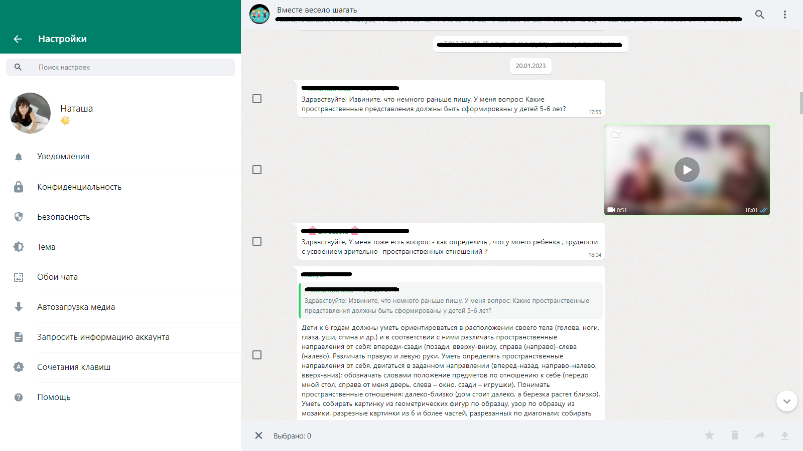

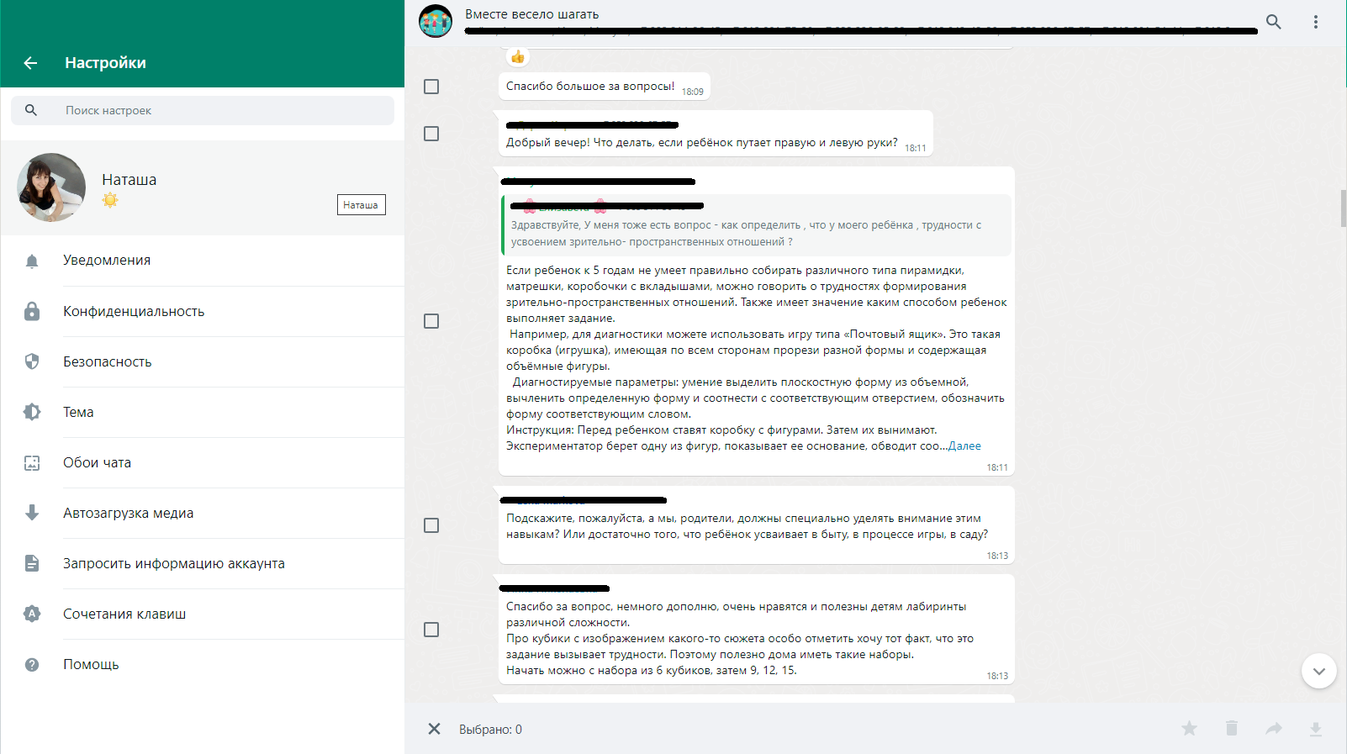

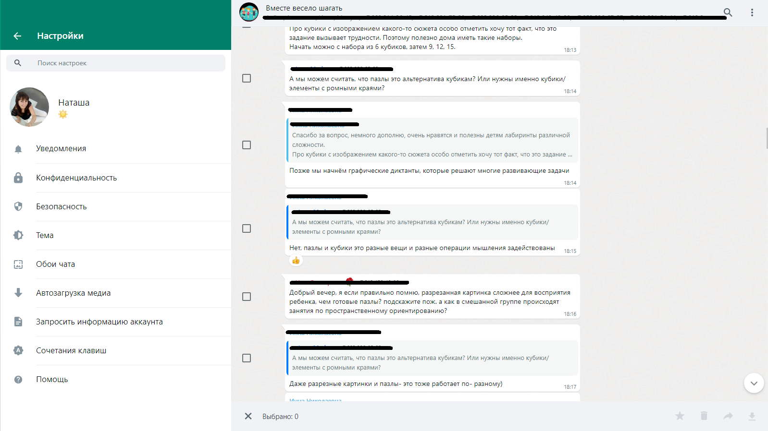

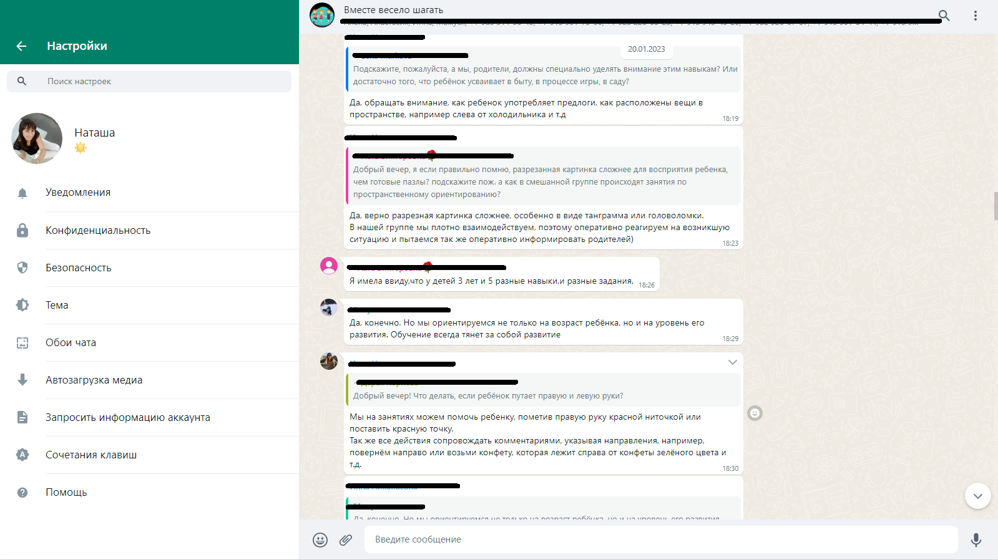

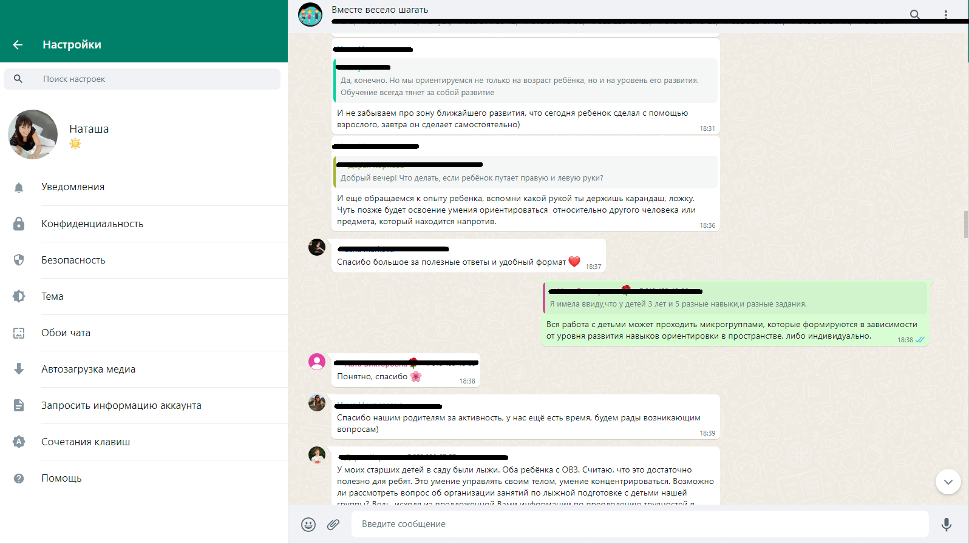

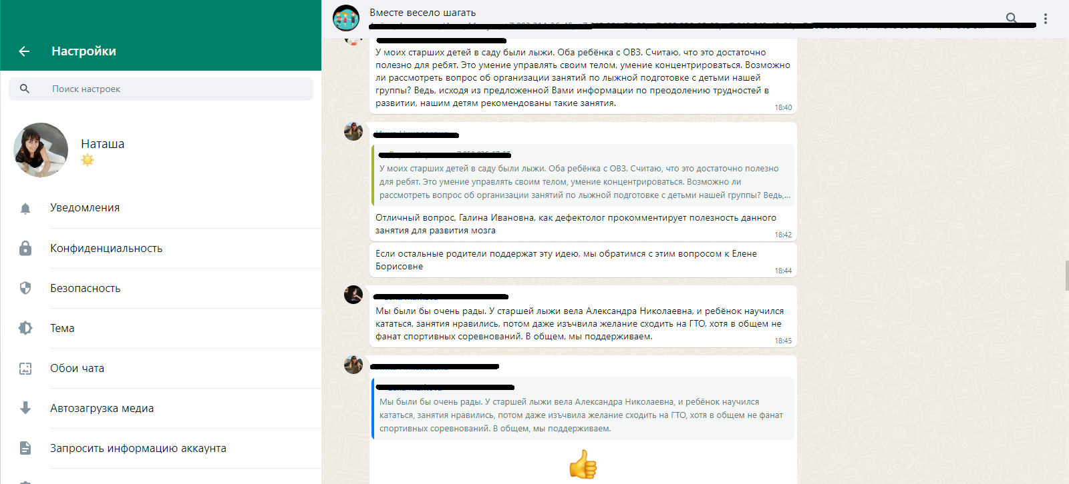

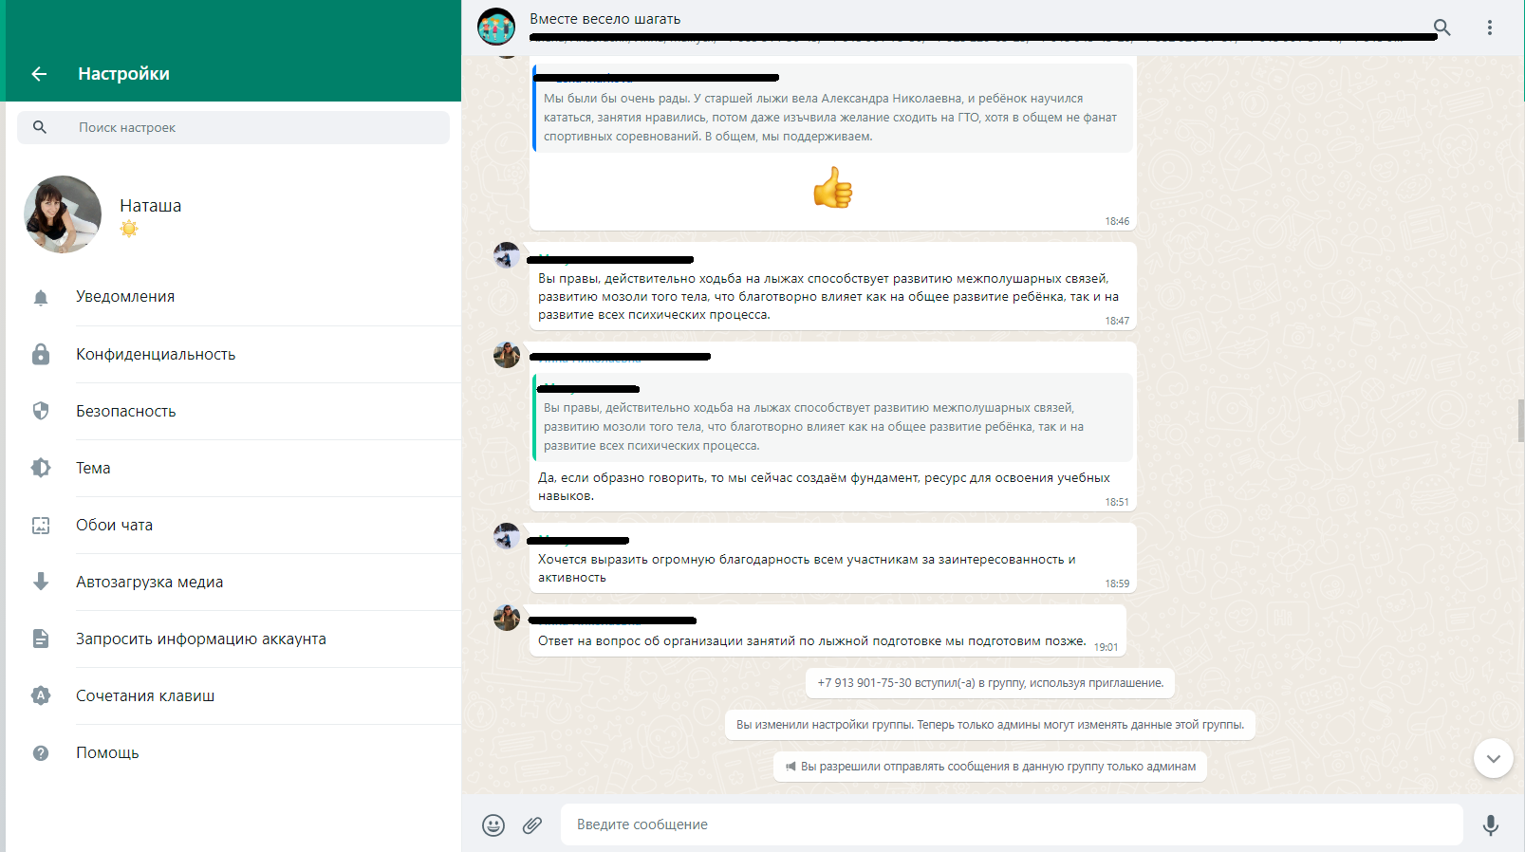

ПРИЛОЖЕНИЕ 2

